3 (?) Irodalomkutatás és technológiák
Melanoma kiszűrésében és kezelésében az egészségügy is erősen támaszkodik a páciensek önellenőrzésére, amitől a gyanú felmerül. A laikus szem azonban szakavatatlan, nem feltétlen tudja mire kell figyelni. E dolgozatban célom, hogy a számítógép segítséget nyújtson ebben, és egy bőrelváltozásról készült fénykép alapján, hatékonyan és a lehető legpontosabban el tudja dönteni, hogy a képen melanoma vagy más bőrelváltozás látható-e.
A megvalósításhoz azonban nem mindegy, a számítástechnika milyen technológiát használjuk. A következő fejezetben áttekintést szeretnék adni, milyen technológiák használhatóak erre a feladatra, tudományos hátterükről és hogyan érdemes gyakorlati használatba ültetni őket.

.1/2 Klasszikus gépi képfelismerés
A gépi tanulás ma ismert fellendülése előtt is sok próbálkozás volt olyan programok írására, ami megmondja, mi szerepel egy képen.
Működésük bemutatás nélkül, pár sikeres algoritmus, hogy kontextusba helyezhessük a ma elterjedt technológiákat:
- Scale-invariant feature transform (SIFT, 1999): Objektumok megtalálására működött jól, az objektum méret, forgatás, kisebb perspektíva változása mellett is. De kategorizálásra nem valamint magas a számítás igénye.
- Histogram of oriented gradients (HOG, ~1994): Egyszerűbb, gyorsabb és hatékonyabb. Jól működött ha az objektumot az élei jól körülhatárolták; Például ember detektálásban pontos. Háttérzaj, az objektumok elrendezése, pózok, képtméret változására érzékeny.
- Viola–Jones detector (2001): Mérföldkőnek tekinthető. Nagyon gyors, alacsony az erőforrás igénye (valós időben is használható volt a korabeli hardveren). Egyszerűbb, jól struktúrált objektumok detektálásában, frontális arcdetektálásban jó. Nézőpont változására, takarásra azonban érzékeny volt.
Ezek a klasszikus gépi látási módszerek eredményeik ellenére korlátozottnak bizonyultak. Bonyolult alakzatú objektumokat pontatlanul detektáltak, kézzel kellett megadni, hogy a képek részleteit hogyan érzékeljék, érzékenyek voltak zajra. Végképp nem értelmeztek szemantikát és kontextust a képeken. Ezekben sokkal jobbnak bizonyultak a mélytanuláson alapuló képfelismerő architektúrák.
.1 Neurális hálók és mélytanulás
Neurális hálók a gépi tanulás egy lehetséges megvalósításának családja sok más módszer közül. A módszerek között fő különbség, hogy milyen adatokon működnek jól és mennyire erőforrás igényesek. Egyszerű mintákra vannak sokkal hatékonyabb módszerek, a képfeldolgozásban azonban bonyolult mintázatokat kell felismerni.
.1.1 Általában

.1.2 Transzformerek

.0 Kép előfeldolgozási technikák
Egy programnak, ami bemenetül egy képet kap és megmondja, mi van rajta, a legritkább esetben ideális bemenet az eredeti nyer kép, ezért a bementi kép szinte minden esetben átmegy egy előfeldolgozáson. Előfeldolgozásra a számítási igény csökkentésén kívül azért is szükség van, hogy kiemeljük a számunkra releváns részleteket, elhanyagoljuk a szükségteleneket valamint a számokkal dolgozó gép számára feldolgozhatóbbra fordítsuk azokat.
Ahogy látni fogjuk, a legtöbb képfelismerő technológia nem önmagában való, hanem alapul veszi a képek előfeldolgozását.

.0.1 Tipikus előfeldolgozási lépések
- Átméretezés: A neurális hálók fix méretű bemenetet várnak. Ez gyakran társulhat a kép kiegészítésével üres pixelekkel, hogy ne veszítsünk információt skálázás okozta torzítással, vagy eltérő képarányú képeknél.
- Színtér-átalakítás: Ha a színek nem, csak az objektumok szerkezete fontos, elég a fekete-fehér. De ahol relevánsak a színek sem mindig az RGB a legjobb reprezentáció.
- Normalizálás: Ebben a lépésben a képeket egységes tartományba hozzák. Például 0-255 közötti rgb értékek helyett 0-1 közötti számra. Mivel a modell számokkal dolgozik ezzel a lépéssel stabilabb működés érhető el.
- Adat kiegészítés: Nem szigorúan előfeldolgozás. Ebben a lépésben mesterséges változtatásokat (kitakarás, forgatás) alkalmazunk a képekre. A tanító képeken lehet érdemes, hogy a modell jobban tudjon álltalánosítani.
.0.2 Kernel konvolúció
A kernel konvolúció egy önállóan is hasznos technológia, mesterséges intelligenciáktól függetlenül, például képmanipulációra (elmosás, él kiemelés). Ereje abban rejlik, hogy a pixeleket a szomszédaikkal együtt vizsgáljuk. A részletek (él, sarok) pont a lokális kapcsolatokban, a képpont megváltozásában rejlenek szomszédaihoz képest (szín, világosság megváltozása).
Működése:
A képen -amit szám mátrixként értelmezünk-, egy kisebb mátrxot végig csúsztatunk minden egyes képponton. Ez a kisebb mátrix a kernel. A kép minden pixelére a környező pixelek kernel értékekkel súlyozott összegét számoljuk ki.

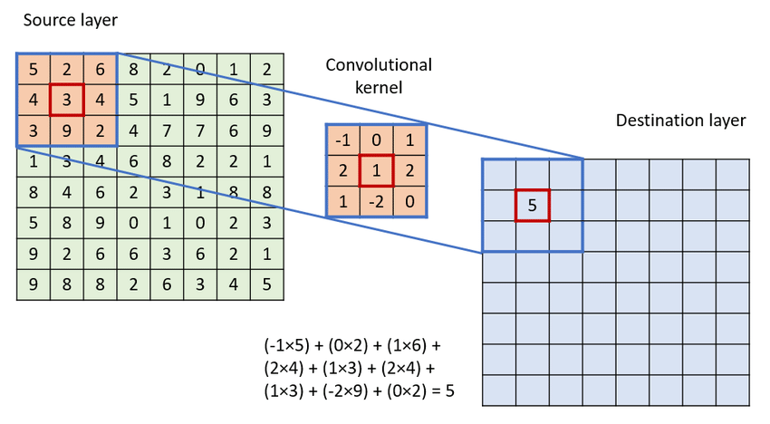
A kernel értékektől függően nagyon sok oldalúan használható.

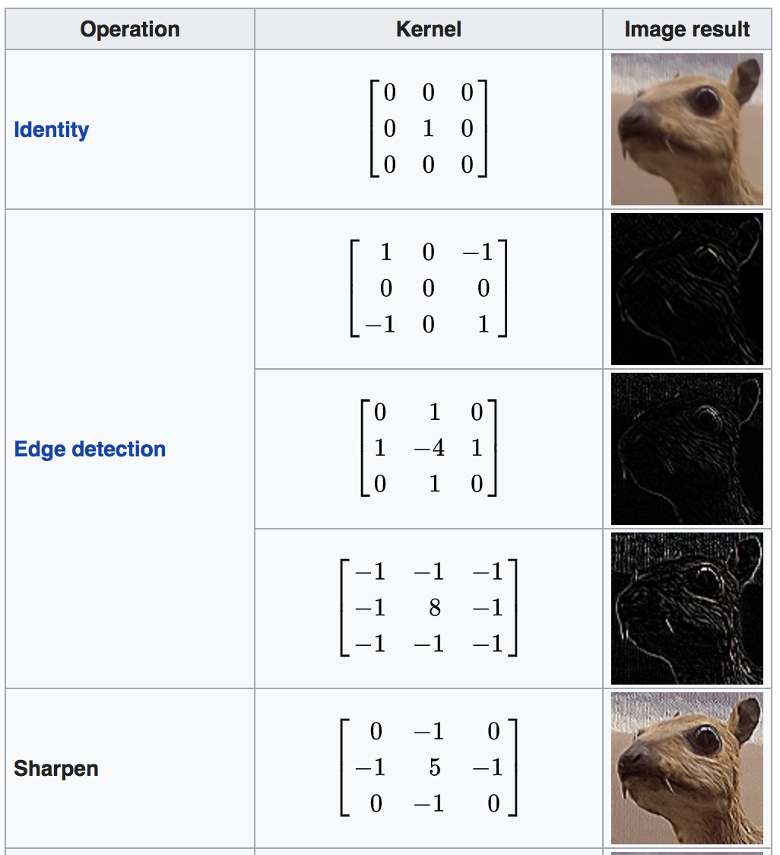
.2 Neurális háló architektúrák képfelismerésre

.2.1 CNN-ek

.2.2 Vision transformerek

.2.3 Hibrid modellek

.3 Adathalmaz bemutatása

.4 Programozáshoz és megvalósításhoz használt technológiák

Források:
https://en.wikipedia.org/wiki/Scale-invariant_feature_transform
https://en.wikipedia.org/wiki/Histogram_of_oriented_gradients
https://www.mdpi.com/1424-8220/25/1/214
https://www.ibm.com/think/topics/neural-networks
https://www.mdpi.com/1424-8220/25/2/531
https://arxiv.org/pdf/2205.01491

